Міністерство освіти і науки України

Національний університет “Львівська політехніка”


Звіт

про виконання лабораторної роботи № 3

із курсу “Аналітичні та нереляційні бази даних”

Виконав:​

ст. гр. ІР-42, ІКТА

Саган Максим

Прийняв:​

Верес З.Є.

Львів – 2020

- Для початку нам потрібно створити Connection manager SSIS типу

OLEDB
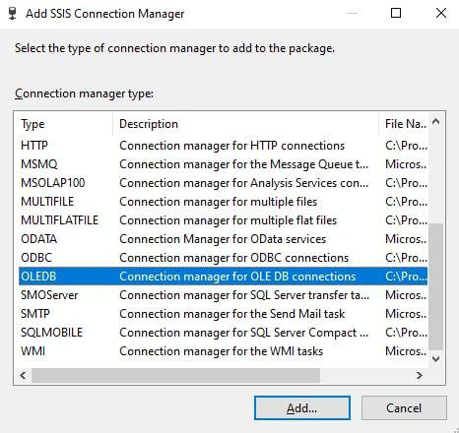

- У Connection manager`i нам потрібно додати новий Data connection з

базою даних на нашому ПК
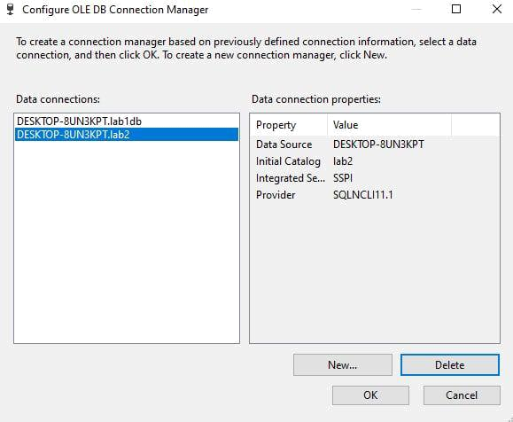

- У полі Server name нам потрібно ввести ім'я сервера
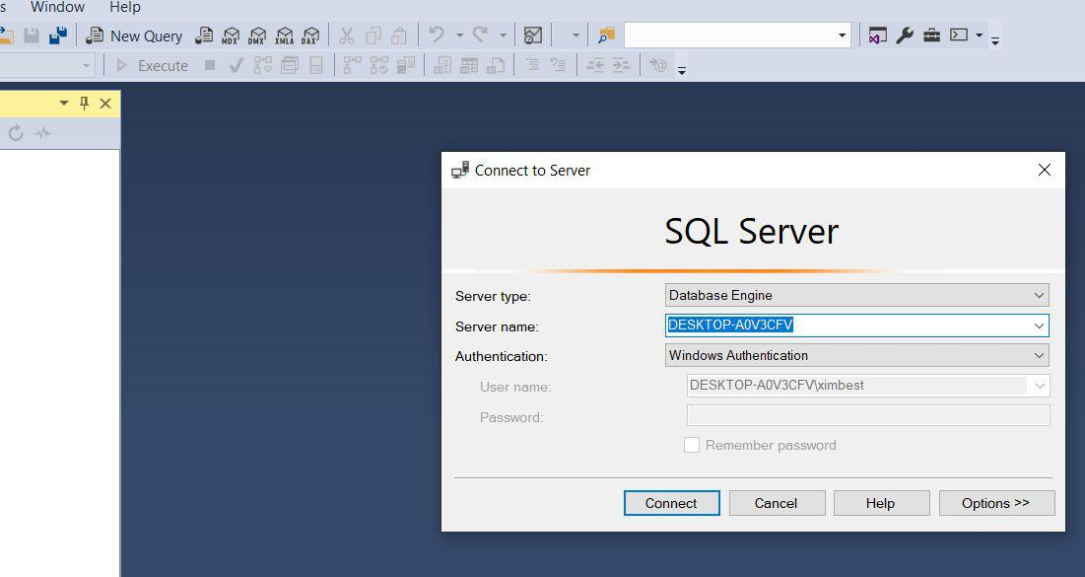

- Після цього обрати ім’я бази даних до якої нам потрібно зробити connection у нашому випадку база даних називається lab1db та в другому

Connection manager lab2

- Після цього нам потрібно створити SSIS Package

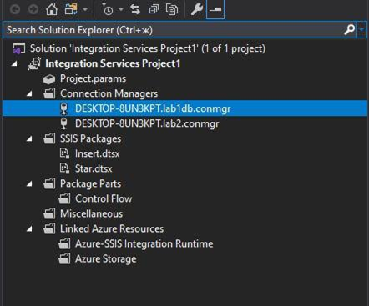

- У якому ми можемо створювати свої таски, спершу створюємо Execute SQL task(нажавши на пусте поле можна відкрити SSIS Toolbox елементи з якого ми будемо витягувати наші елементи)

- У нашому Execute SQL Task`y потрібно створити connection вибравши

Connection Manager

- Після цього потрібно задати SQL запит на виконання таску а саме видалення всієї інформації з бази даних до якої ми підключились.

- Після цього нам потрібно витягнути Data Flow task із SSIS Toolbox`y
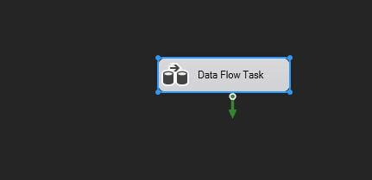

- Відкривши цей таск нам потрібні будуть такі елементи як: Excel Source, Data Conversion та OLE DB Destionation
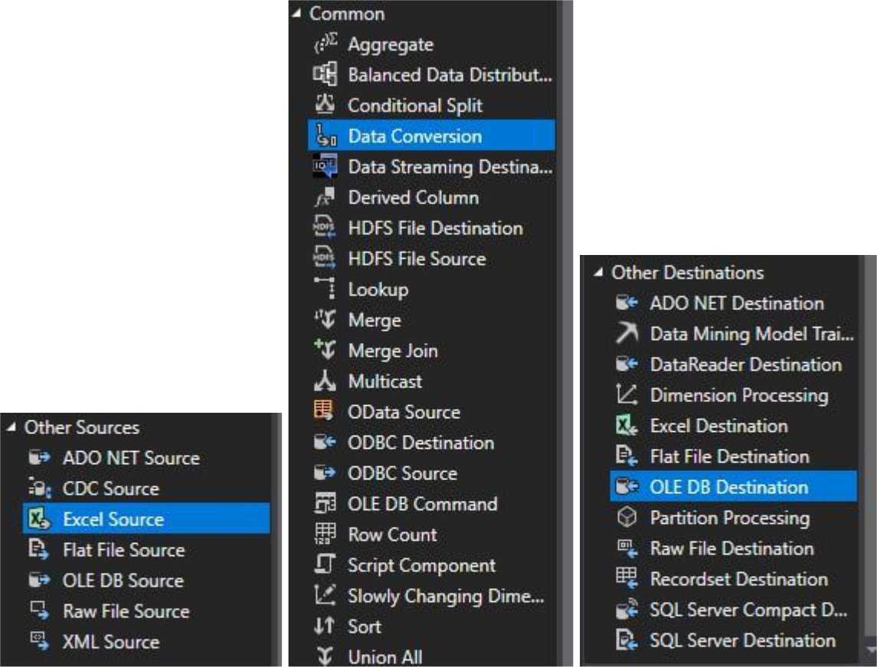

- У елементі Excel Source нам потрібно створити для початку Excel Connection Manager вибравши файл excel`y з якого будуть витягуватись дані та обрати листок з якого саме у файлі будуть витягуватись елементи

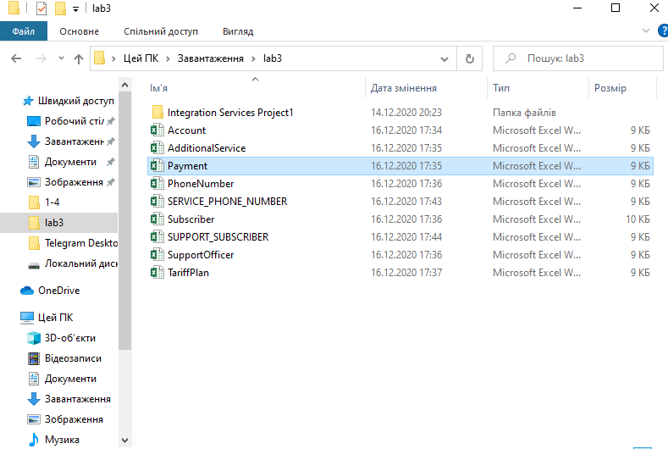

- Нажавши кнопку Preview ми можемо перевірити чи правильно підтягуються наші дані з таблиці

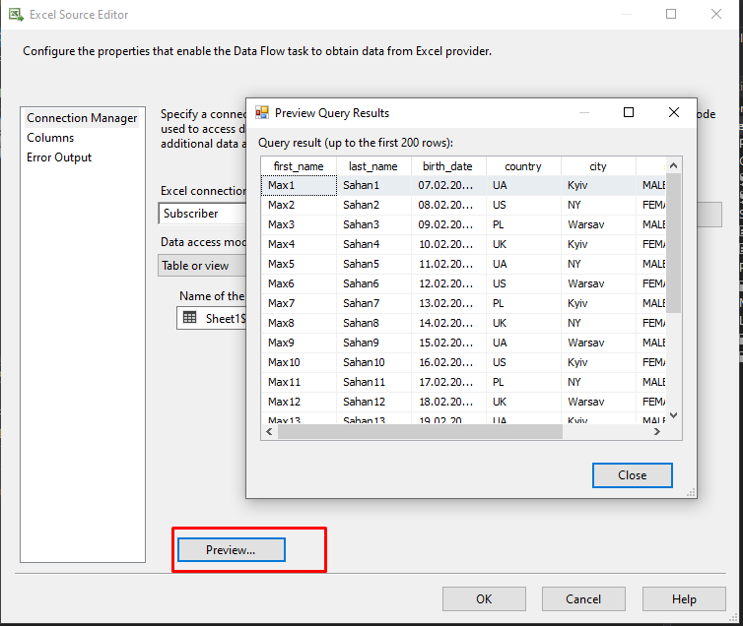

13.Після цього нам потрібно створити connection Excel Source з Data Conversion
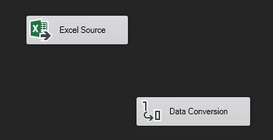
- У Data Conversion`i нам потрібно перевірити чи коректні інпут колумн поля підтягує з файлу та змінити Data Type за потреби тип стрічки на string [DT_STR], а також для коректного запису даних нам потрібно ввести коректну довжину стрічки яка вказана у нас sql файлі з першої лабораторної роботи і ще Code Page повинен бути 1251, що ми можемо побачити у попередніх кроках 7 та 8 у елементі Execute SQL Task

- Після цього нам потрібно налаштувати останній елемент OLE DB Destination
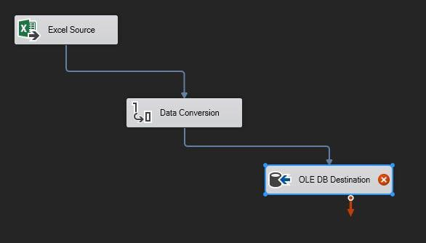

16.Обравши connection manager та таблицю у яку потрібно записати дані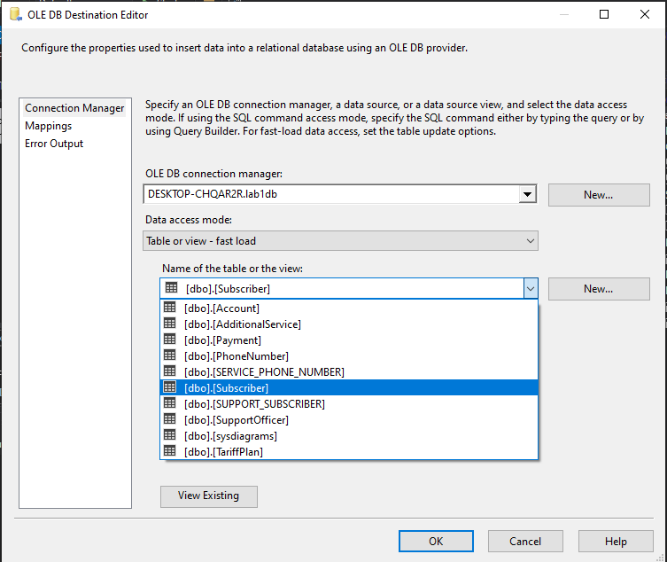

- Після цього у mappings потрібно замінити усі інпути на Copy of “name_column” тобто Output Alias з елементу Data conversion.

- Після усіх виконаних операцій у кожному з Data Flow Task можна перевірити чи немає у нас ніяких ерорів, це можна зробити нажавши у нашому Data Flow Task`y на пустому полі ПКМ->Execute Task
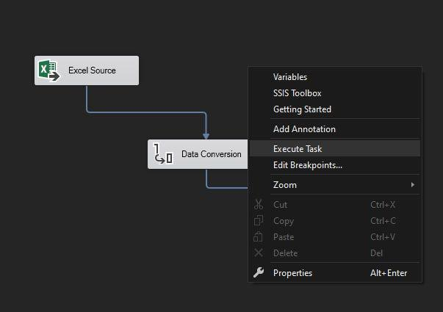

19.Можемо бачити, що всі елементи успішно заранились
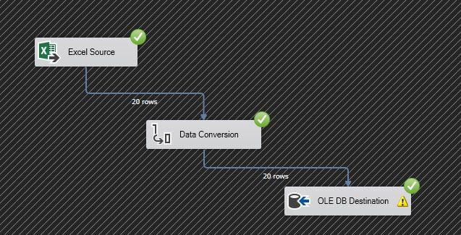

- І ці усі пункти потрібно проробити для кожної таблиці створити новий Data Flow task та провести connection з ними і після цього заранити усі таски разом.

- Після успішного запису у першу лабораторної роботу нам потрібно витягнути дані з першої лабораторної та записати у другу. Для цього нам потрібно також створити Execute SQL Task з sql запитом на видалення усіх даних у другій лабораторній роботі та створити connection

- Після цього нам потрібно створити Data flow task у якому два елементи

ODBC Source та OLE DB Destination

- Після запису усіх Dimension таблиць нам потрібно створити Data Flow task у якому ми також створим два елементи ODBC Source та OLE DB Destination, але на цей раз нам потрібно створити sql запит це буде таск для заповнення таблиці фактів за схемою зірки
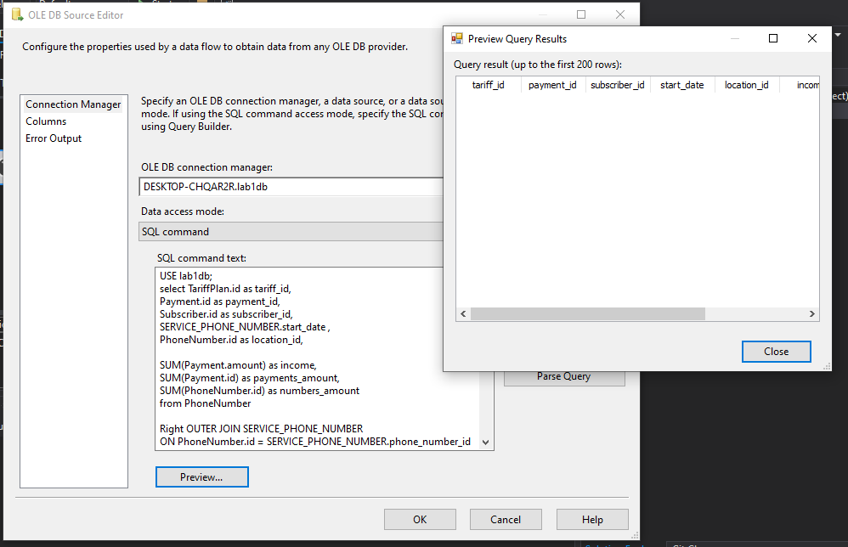

USE lab1db;
select TariffPlan.id as tariff_id,
Payment.id as payment_id,
Subscriber.id as subscriber_id,
SERVICE_PHONE_NUMBER.start_date ,
PhoneNumber.id as location_id,

SUM(Payment.amount) as income,
SUM(Payment.id) as payments_amount,
SUM(PhoneNumber.id) as numbers_amount
from PhoneNumber

Right OUTER JOIN SERVICE_PHONE_NUMBER
ON PhoneNumber.id = SERVICE_PHONE_NUMBER.phone_number_id
JOIN TariffPlan
on PhoneNumber.plan_id = TariffPlan.id
JOIN Account
on PhoneNumber.subscriber_id = Account.id
RIGHT JOIN Payment
on PhoneNumber.subscriber_id = Account.id
JOIN Subscriber
on Account.subscriber_id = Subscriber.id

group by TariffPlan.id,Payment.id,Subscriber.id,SERVICE_PHONE_NUMBER.start_date,PhoneNumber.id
order by income asc

- Далі у елементі OLE DB Destination потрібно обрати коннект до бази даних лабораторної роботи №2 та обрати таблицю фактів у яку запишеться те що ми обрали у sql запиті

- Після цього нам потрібно перевірити правильну відповідність у відділі

Mappings, щоб Input Column відповідав Destination Column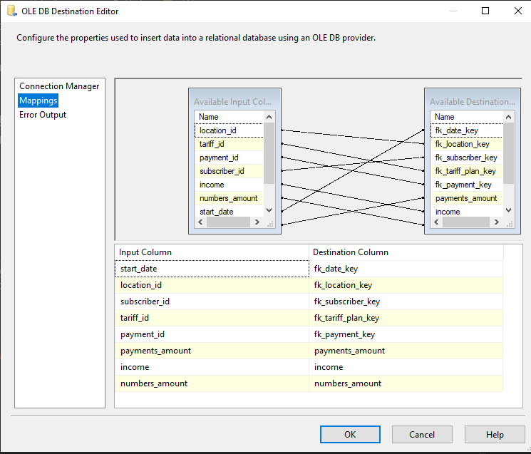

- Після цього запускаєм проект